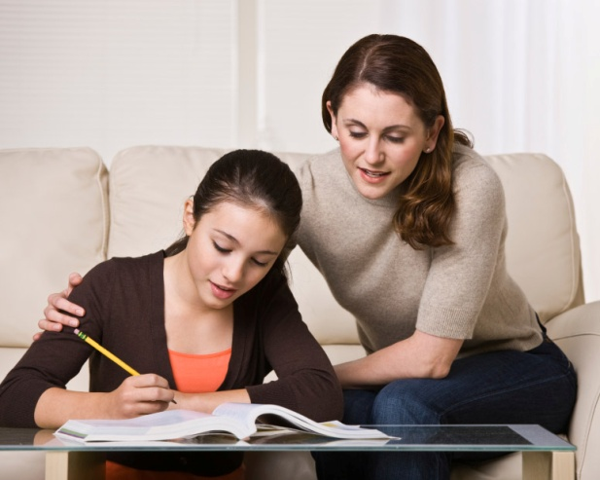
СОВЕТЫ РОДИТЕЛЯМ:
КАК ПОМОЧЬ ДЕТЯМ ПОДГОТОВИТЬСЯ К ЭКЗАМЕНАМ

1. Не тревожьтесь о количестве баллов, которые ребенок получит на экзамене, и не критикуйте ребенка после экзамена. Внушайте ребенку мысль, что количество баллов не является совершенным измерением его возможностей.
2. Не повышайте тревожность ребенка накануне экзаменов - это может отрицательно сказаться на результате тестирования. Ребенку всегда передается волнение родителей, и если взрослые в ответственный момент могут справиться со своими эмоциями, то ребенок в силу возрастных особенностей может эмоционально "сорваться".
3. Подбадривайте детей, хвалите их за то, что они делают хорошо.
4. Повышайте их уверенность в себе, так как чем больше ребенок боится неудачи, тем более вероятности допущения ошибок.
5. Наблюдайте за самочувствием ребенка, никто, кроме Вас, не сможет вовремя заметить и предотвратить ухудшение состояние ребенка, связанное с переутомлением.
6. Контролируйте режим подготовки ребенка, не допускайте перегрузок, объясните ему, что он обязательно должен чередовать занятия с отдыхом.
7. Обеспечьте дома удобное место для занятий, проследите, чтобы никто из домашних не мешал.
8. Обратите внимание на питание ребенка: во время интенсивного умственного напряжения ему необходима питательная и разнообразная пища и сбалансированный комплекс витаминов. Такие продукты, как рыба, творог, орехи, курага и т.д. стимулируют работу головного мозга.
9. Помогите детям распределить темы подготовки по дням.
10. Ознакомьте ребенка с методикой подготовки к экзаменам. Не имеет смысла зазубривать весь фактический материал, достаточно просмотреть ключевые моменты и уловить смысл и логику материала. Очень полезно делать краткие схематические выписки и таблицы, упорядочивая изучаемый материал по плану. Если он не умеет, покажите ему, как это делается на практике. Основные формулы и определения можно выписать на листочках и повесить над письменным столом, над кроватью, и т.д.
11. Заранее во время тренировки по тестовым заданиям приучайте ребенка ориентироваться во времени и уметь его распределять. Тогда у ребенка будет навык умения концентрироваться на протяжении всего тестирования, что придаст ему спокойствие и снимет излишнюю тревожность. Если ребенок не носит часов, обязательно дайте ему часы на экзамен.
12. Накануне экзамена обеспечьте ребенку полноценный отдых, он должен отдохнуть и как следует выспаться.
13. Посоветуйте детям во время экзамена обратить внимание на следующее:
- внимательно прочитать вопрос до конца и понять его смысл (характерная ошибка во время тестирования - не дочитав до конца, по первым словам уже предполагают ответ и торопятся его вписать);
- если не знаешь ответа на вопрос или не уверен, пропусти его и отметь, чтобы потом к нему вернуться;
- если не смог в течение отведенного времени ответить на вопрос, есть смысл положиться на свою интуицию и указать наиболее вероятный вариант.
И помните: самое главное - это снизить напряжение и тревожность ребенка и обеспечить подходящие условия для занятий.
Первым шагом к успеху в любом начинании является психологическая установка, абсолютная уверенность в том, что цель будет достигнута. Необходимо приучить ребенка к успеху, удаче, но при этом известно, что одна из причин, мешающих тревожным людям результативно выступать, состоит в том, что они в большей степени сосредоточены не на выполнении конкретной деятельности, а на том, какие возможны последствия. Поэтому неэффективно ставить перед собой цель типа «Я должен получить отличную оценку», «Я должен ответить во что бы то ни стало», лучше сформулировать конкретно «Я должен доказать теорему или решить задачу …».
Возможность провала становиться для ученика показателем его жизненной несостоятельности, его человеческой неполноценности. При таком восприятии экзамен – уже не просто определенная проверка знаний, а препятствие, которое может лишить человека самоуважения, уважения в глазах окружающих. Это проверка на право чувствовать себя человеком.
Что бы этого избежать, ВАМ родители, нужно поддерживать уверенность в силах вашего ребенка. Чувствовать себя уверенно легче в том случае, когда за спиной надежный тыл, любящие люди. Родители, не любящие своих детей, - явление не частое, но подростков, абсолютно уверенных в родительской любви, не так уж и много. Объясняется это противоречие просто. Родители, из лучших побуждений часто говорят о недостатках, указывают на ошибки. Вы – взрослые, считаете, что ребенок поймет, однако подростки ориентируются на прямое значение слов. Часто слыша о собственных недостатках и редко о любви, эмоциональной поддержке, внимании и заботе не материальной, ребята начинают сомневаться во всем (во взаимоотношениях к себе, в своей самооценке). Не бойтесь прямо говорить ребенку о том, что он любим, не зависимо от жизненных ситуаций, говорите о своих чувствах, они более понятны, чем просто лекции или долгие объяснения.

